Тема: Поразрядная конъюнкция
Общий метод решения.
1) упростить логическое выражение так, чтобы свести его к импликации и избавиться от всех инверсий;
2) применить утверждения 3-7 с целью свести задачу к форме, в которой можно использовать утверждение 2.
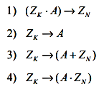
Упрощение может привести к нескольким разным формам выражения, например,

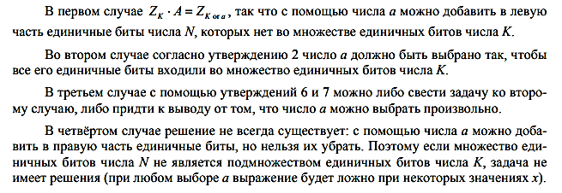
Вычисли, расписывая решение:

- Обозначим через m & n поразрядную конъюнкцию неотрицательных целых чисел m и n. Так, например, 12&6 = 1100₂&0110₂ = 0100₂ = 4
Для какого наименьшего неотрицательного целого числа A формула
(X & A = 0) ∧ ¬(X & 35 ≠ 0 → X & 52 ≠ 0)
тождественно ложна (то есть принимает значение 0 при любом неотрицательном значении переменной X)?

- Обозначим через m & n поразрядную конъюнкцию неотрицательных целых чисел m и n. Так, например, 12&6 = 1100₂&0110₂ = 0100₂ = 4
Для какого наибольшего неотрицательного целого числа A формул
X & A ≠ 0 → (X & 36 = 0 → X & 6 ≠ 0)
тождественно истинна (то есть принимает значение 1 при любом неотрицательном значении переменной X)?

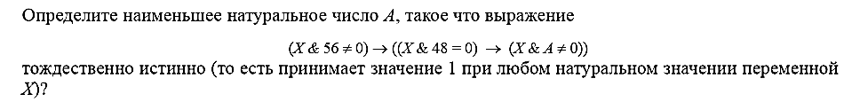

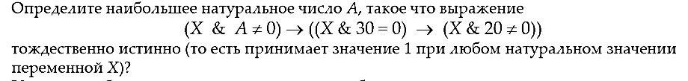
4.

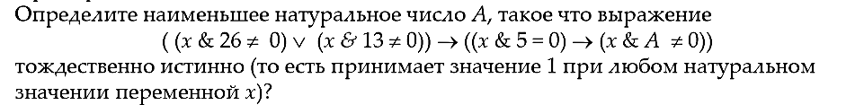
5.

6. Обозначим через m & n поразрядную конъюнкцию неотрицательных целых чисел m и n.
Для какого наименьшего неотрицательного целого числа A формула
(X & A = 0) & ¬(X & 35 ≠ 0 → X & 52 ≠ 0)
тождественно ложна (то есть принимает значение 0 при любом неотрицательном значении переменной X)?

